DANH MỤC THỦ TỤC HÀNH CHÍNH
LĨNH VỰC THI ĐUA, KHEN THƯỞNG CẤP HUYỆN (08 TTHC)

Stt | Mã thủ tục | Tên thủ tục hành chính | Văn bản ban hành mới, sửa đổi, bổ sung | Nội dung  thủ tục  (Mã QR-code) | Hồ sơ mẫu  (Mã QR-code)
 | 2.000414.000.00.00.H19 | Thủ tục tặng Giấy khen của Chủ tịch UBND cấp huyện huyện về thành tích thực hiện nhiệm vụ chính trị | Quyết định số 1186/QĐ-UBND ngày 15/4/2020 của UBND tỉnh Đồng Nai | 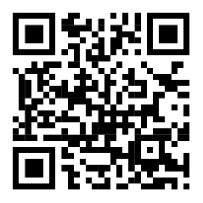 | 
 | 2.000356.000.00.00.H19 | Thủ tục tặng Giấy khen của Chủ tịch UBND cấp huyện huyện về khen thưởng cho gia đình | Quyết định số 1186/QĐ-UBND ngày 15/4/2020 của UBND tỉnh Đồng Nai
 | 2.000364.000.00.00.H19 | Thủ tục tặng Giấy khen của Chủ tịch UBND cấp huyện về khen thưởng đối ngoại | Quyết định số 1186/QĐ-UBND ngày 15/4/2020 của UBND tỉnh Đồng Nai
 | 2.000374.000.00.00.H19 | Thủ tục tặng Giấy khen của Chủ tịch UBND cấp huyện huyện về thành tích theo đợt, chuyên đề | Quyết định số 1186/QĐ-UBND ngày 15/4/2020 của UBND tỉnh Đồng Nai | 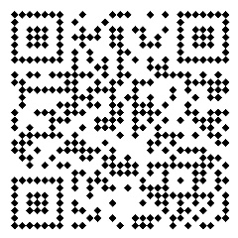
 | 1.000804.000.00.00.H19 | Thủ tục tặng Giấy khen của Chủ tịch UBND cấp huyện về thành tích đột xuất | Quyết định số 1186/QĐ-UBND ngày 15/4/2020 của UBND tỉnh Đồng Nai | 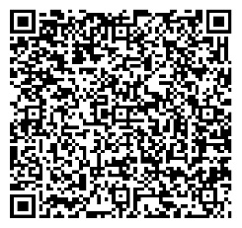 | 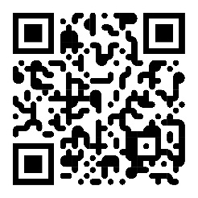
 | 1.000843.000.00.00.H19 | Thủ tục tặng danh hiệu Chiến sĩ thi đua cơ sở | Quyết định số 1186/QĐ-UBND ngày 15/4/2020 của UBND tỉnh Đồng Nai | 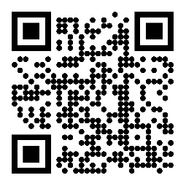 | 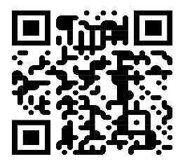
 | 2.000385.000.00.00.H19 | Thủ tục tặng danh hiệu Lao động tiên tiến | Quyết định số 1186/QĐ-UBND ngày 15/4/2020 của UBND tỉnh Đồng Nai |  | 
 | 2.000402.000.00.00.H19 | Thủ tục tặng danh hiệu Tập thể lao động tiên tiến | Quyết định số 1186/QĐ-UBND ngày 15/4/2020 của UBND tỉnh Đồng Nai | 